



ЗАО «ИнДелКо»

220012, г. Минск, ул. Чернышевского10а, оф. 207

тел.: (017) 280-09-12, факс: (017) 280-09-23

e-mail: [indel@indel.by](mailto:indel@indel.by) http:// [www.indel.by](http://www.indel.by)

ИНГМАН МОРОЖЕНОЕ  
246028, г. Гомель, ул. Университетская, 3

26 марта 2024 г.г.   
Исх. № У1387 от 26 марта 2024 г.

О готовности оборудования

ЗАО «ИнДелКо» уведомляет Вас о готовности к отгрузке оборудования по договору

№ **370/24** от 25.03.2024г.

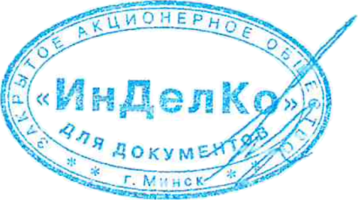

Начальник производства В.В. Старых